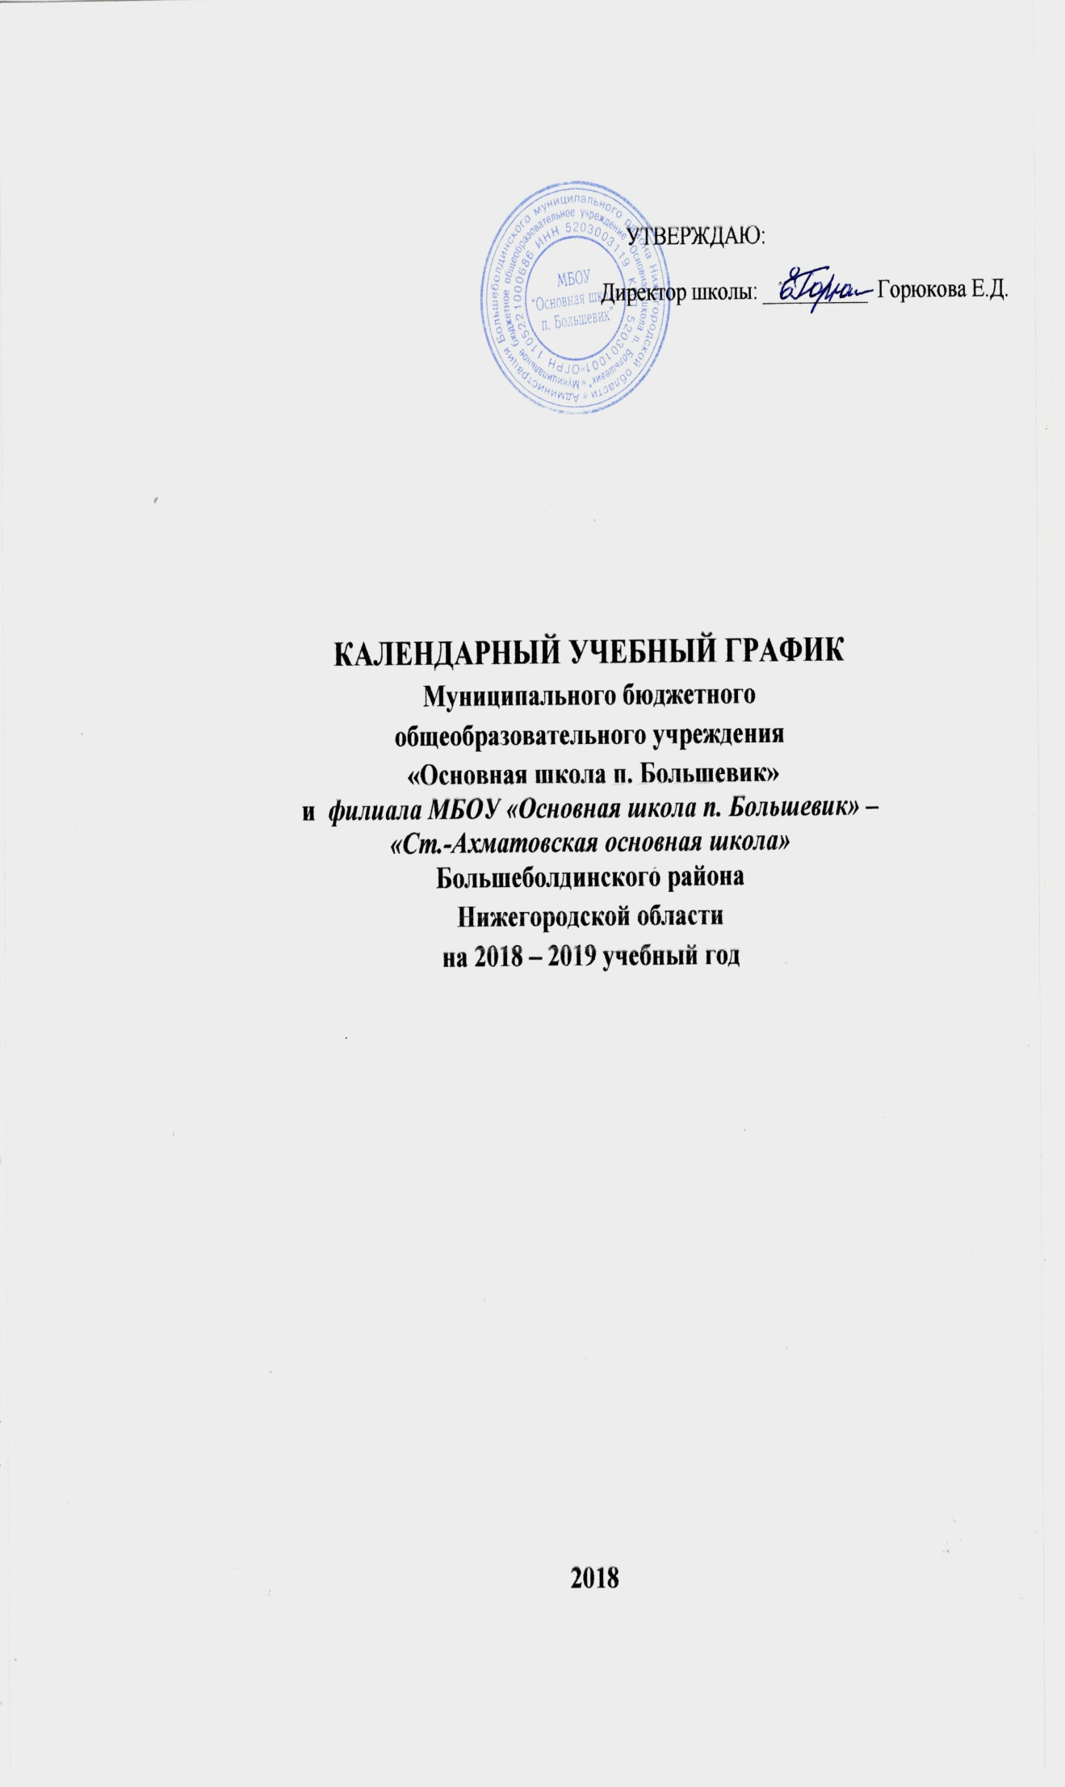
- Продолжительность учебного года

Начало 2018– 2019 учебного года – 01.09.2018г.
Окончание учебного года:1- 8 классах – 31.05.2019 г.
Окончание учебного года для обучающихся 9 класса определяется в соответствии с расписанием ГИА, которое ежегодно утверждает федеральная служба по надзору в сфере образования и науки.

- Регламентирование образовательной деятельности
на 2018 - 2019 учебный год.

2.1 Продолжительность учебных четвертей
Учебные четверти | Классы | Начало и окончание четверти | Количество учебных недель (дней)
I четверть | 1 кл. (пятидн) | 01.09.2018-26.10.2018 | 8нед (40 дней)
 | 2-9 кл. | 01.09.2018-27.10.2018 | 8нед. (49 дней)
II четверть | 1 кл. (пятидн) | 05.11.2018-28.12.2018 | 8нед. (40 дней)
 | 2-9 кл. | 05.11.2018-29.12.2018 | 8нед. (48 дней)
III четверть | 1 кл. (пятидн) | 14.01.2019-22.03.2019 | 9 нед. (50 дней)
 | 2-9 кл. | 14.01.2019-23.03.2019 | 10 нед. (58 дней)
IV четверть | 1 кл.(пятидн) | 03.04.2019-31.05.2019 | 8нед. (40 день)
 | 2-8 кл. | 03.04.2019-31.05.2019 | 8нед. (49 дней)
 | 9 кл. | 03.04.2019-23.05.2019 | 8 нед. (42 день)
Итого за учебный год | 1 кл. (пятидн) |  | 33 нед.(170 дней)
 | 2-8 кл. |  | 34нед.(204 дня)
 | 9 кл.* |  | 33 нед.(197 дней)
*Продолжительность учебного года в 9 классе без учёта экзаменационного периода
2.2. Продолжительность каникул

Вид | Продолжительность | Количество дней | Выход на занятия
Осенние | 29.10.2018 - 04.11.2018 | 7 | 05.11.2018
Зимние | 31.12.2018 - 13.01.2019 | 14 | 14.01.2019
 | 18.02.2019 - 24.02.2019** | 7** | 25.02.2019**
Весенние | 25.03.2019 - 02.04.2019 | 9 | 03.04.2019
Летние | 1-8кл.–01.06.2019-31.08.2019 | 92 | 01.09.2019

**Дополнительные каникулы для обучающихся 1 класса: 18.02 – 24.02.2019г (7 дней)
Каникулы в течение учебного года- не менее 30 календарных дней.

3. Общий режим работы МБОУ «Основная школа п. Большевик»
Школа открыта для доступа в течение 6 дней в неделю с понедельника по субботу, выходным днём является воскресенье. В праздничные дни (установленные законодательством РФ) образовательная организация не работает. В каникулярные дни общий режим работы школы регламентируется приказом директора по ОО.
Праздничные дни:
4,5ноября – «День народного единства»;
23 февраля – «День защитника Отечества»;
8 марта – «Международный женский день»:
1мая – «День весны и труда»;
9мая – «День Победы».
4.Регламентирование образовательной деятельности на неделю

Продолжительность рабочей недели в 1 классе – 5 дней
Продолжительность рабочей недели во 2-9 классах – 6 дней

5. Регламентирование образовательной деятельности на день

Учебные занятия организуются в одну смену.
В 1 классе режим «Ступенчатой нагрузки»:
- сентябрь-октябрь – 3 урока по 35 минут;
- ноябрь-декабрь – 4 урока по 35 минут;
- январь-май – 4 урока по 45 минут.
После 2-го урока организуется динамическая пауза продолжительностью 30 минут.
Продолжительность урока во 2-9 классах составляет – 45 минут.

6. Организация промежуточной и итоговой аттестации.
1.Промежуточная (годовая) аттестация в 1-9 классах проводится без прекращения образовательной деятельности в сроки, определяемые приказом директора ОО по решению педагогического совета.
Промежуточная (годовая) аттестация регламентируются «Положением о формах, периодичности, порядке текущего контроля успеваемости и промежуточной аттестации обучающихся МБОУ «Основная школа п. Большевик».

2.Итоговая аттестация в 9 классе проводится в соответствии со сроками, установленными Рособрнадзором на 2018-2019учебный год.

7. Режим учебных занятий
МБОУ «Основная школа п. Большевик»

№ урока | Время начала-окончания | Перемена
1 урок | 8.30 – 9.15 | 9.15 – 9.25
2 урок | 9.25 – 10.10 | 10.10 – 10.20
3 урок | 10.20 – 11.05 | 11.05 – 11.35
4 урок | 11.35 – 12.20 | 12.20 -12.30
5 урок | 12.30 – 13.15 | 13.15 – 13.25
6 урок | 13.25 – 14.10

Филиал МБОУ «Основная школа п. Большевик» - «Ст.-Ахматовская основная школа»

№ урока | Время | Перемена
1 урок | 8.00 – 8.45 | 8.45 – 8.55
2 урок | 8.55. – 9.40 | 9.40 – 10.00
3 урок | 10.00 – 10.45 | 10.45 – 11.05
4 урок | 11.05 – 11.50 | 11.50 -12.00
5 урок | 12.00 – 12.45 | 12.45 – 12.55
6 урок | 12.55 – 13.40

Начало проведения элективных, факультативных, индивидуально-групповых занятий, работу кружков, секций – не ранее, чем через 45 минут после окончания последнего урока.

- Организация питания
На основании заявлений родителей (законных представителей) в школе организовано одноразовое питание – завтрак.

МБОУ «Основная школа п. Большевик»
Завтрак: 1-9 классы с 11.05- 11.35
Филиал МБОУ «Основная школа п. Большевик» -
«Ст.- Ахматовская основная школа»
Завтрак: 1-9 классы с 9.40-10.00.

